附件一 营业执照
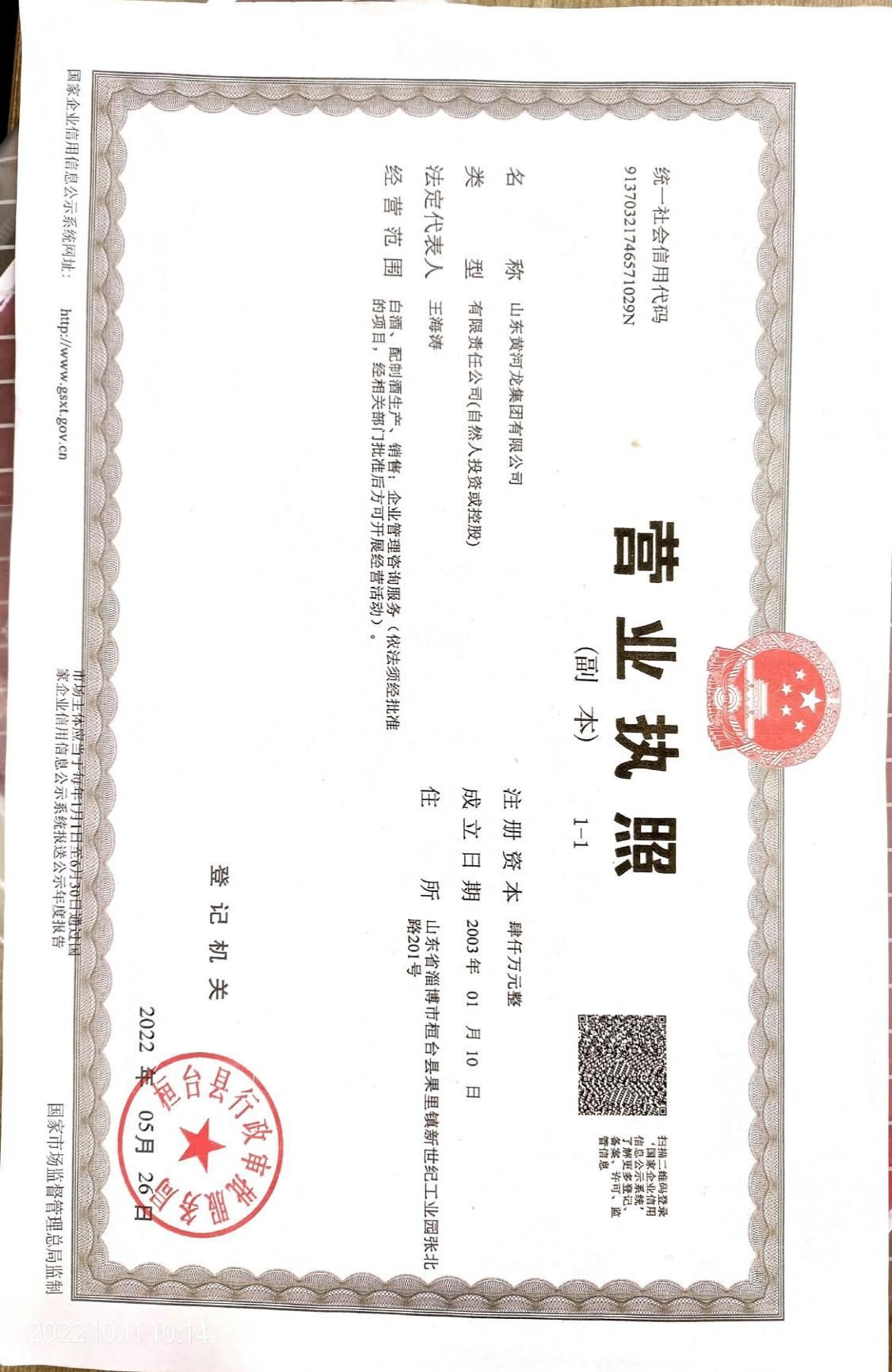
附件二 备案文件
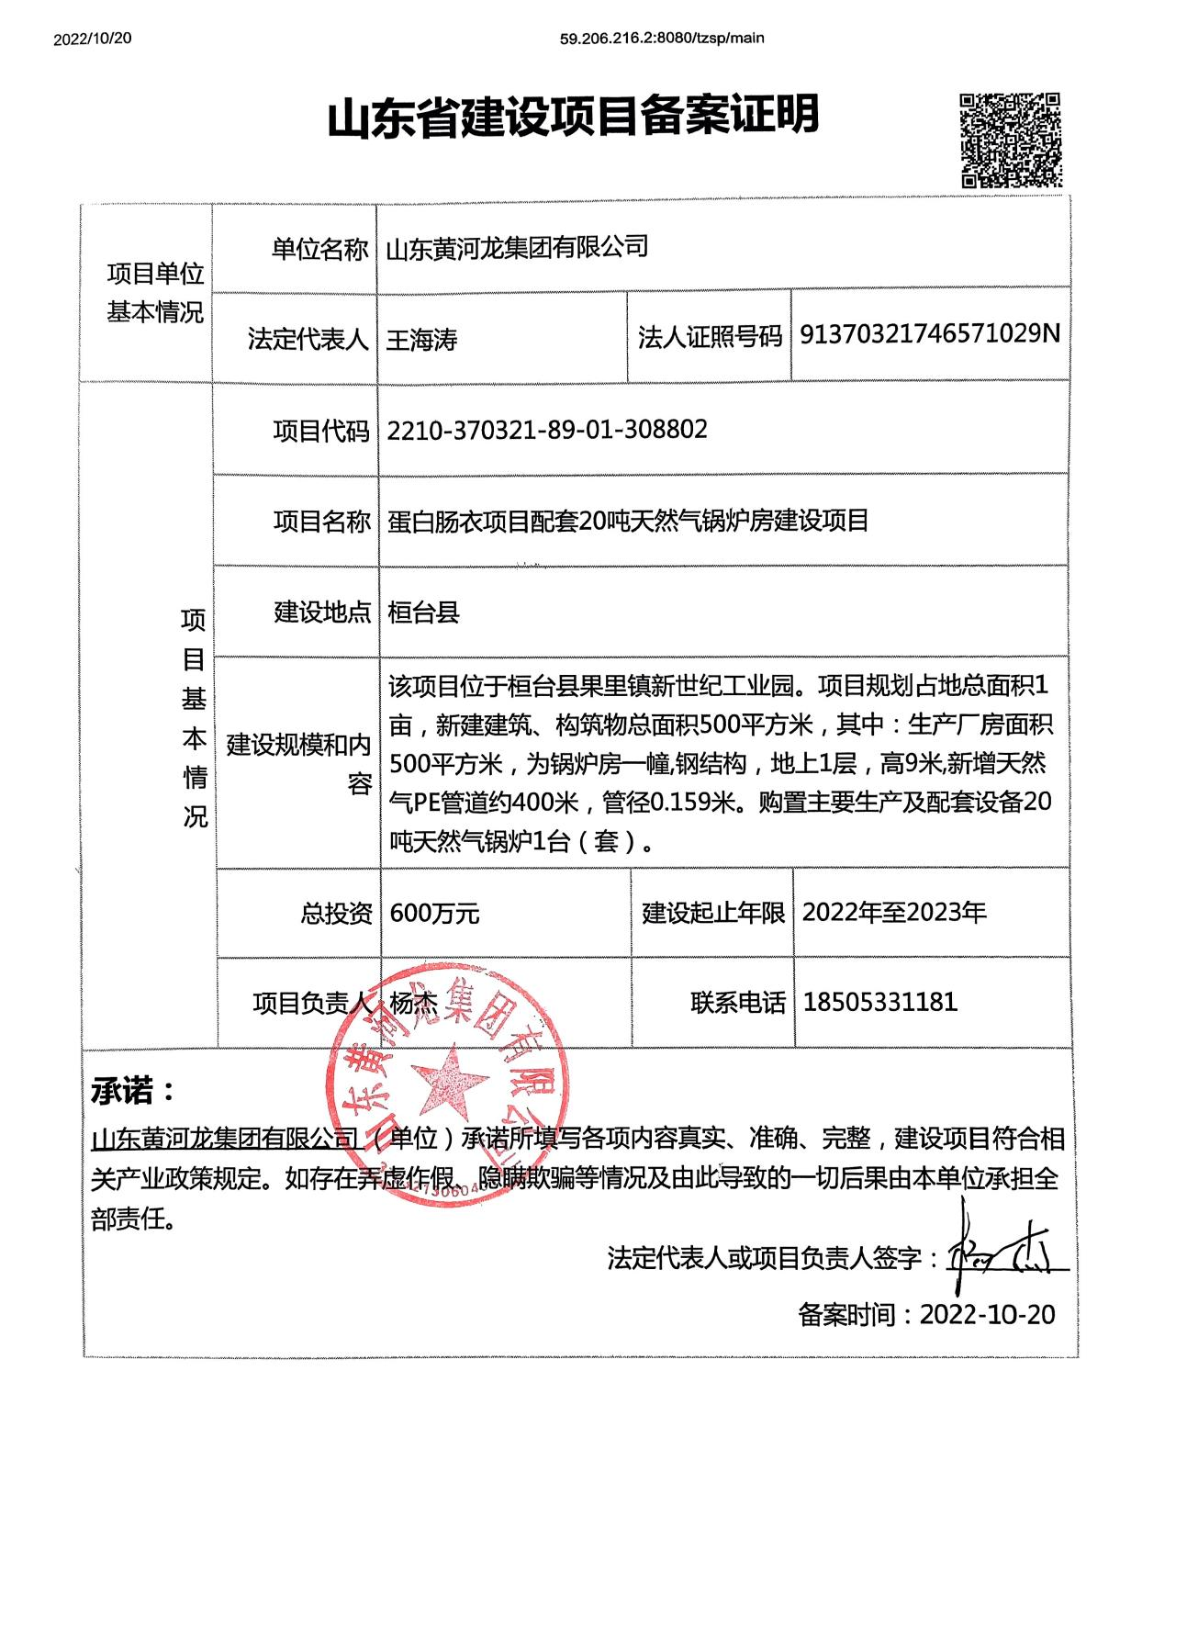
附件三 委托书

委 托 书

山东华诺工程咨询有限公司：
根据国家《建设项目环境保护管理条例》及国家相关法规、政策要求，蛋白肠衣项目配套20吨天然气锅炉房建设项目需执行环境影响评价制度，今委托贵公司承担该项目环境影响评价报告表的编制。

委托方：山东黄河龙集团有限公司
委托时间： 2022 年10月20日
附件四 企业法人承诺书

提供资料真实性证明

山东华诺工程咨询有限公司：
我公司向贵单位提供的关于蛋白肠衣项目配套20吨天然气锅炉房建设项目的资料，包括项目名称，建设规模，建设地点，建设内容，投资额，设备清单，工艺流程，原辅材料，环保工程及辅助工程资料等各项资料均经内部核实无误，能够保证资料真实、准确、完整。报告编制完成后，我公司进行审阅，报告内容与实际情况相符。
如存在弄虚作假、隐瞒欺骗等情况及由此导致的一切后果，由本单位承担全部责任。
特此证明！

山东黄河龙集团有限公司
2022年10月 20日

附件五 环境影响评价信息公开承诺书

环境影响评价信息公开承诺书

淄博市生态环境局桓台分局：

我单位蛋白肠衣项目配套20吨天然气锅炉房建设项目已达到受理条件，按照《建设项目环境影响评价政府信息公开指南（试行）》（环办[2013]103号）文件要求，为认真履行企业职责，自愿依法主动公开建设项目环境影响报告表全本信息（同时附删除涉及国家机密、商业机密等内容及删除依据和理由说明报告），并依法承担因信息公开带来的后果。
特此承诺！

山东黄河龙集团有限公司
年 月 日

附件六 土地证明
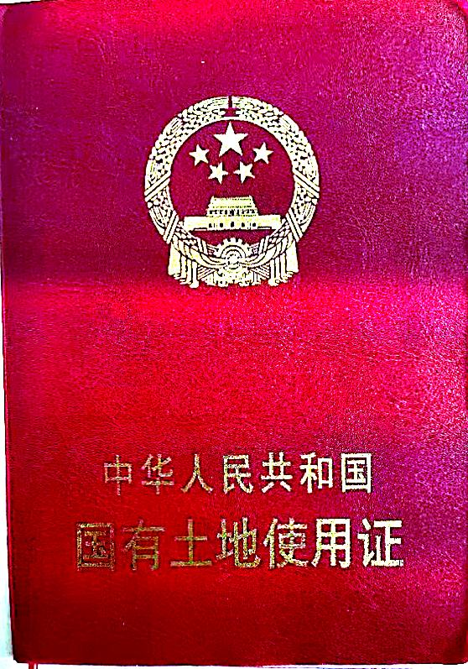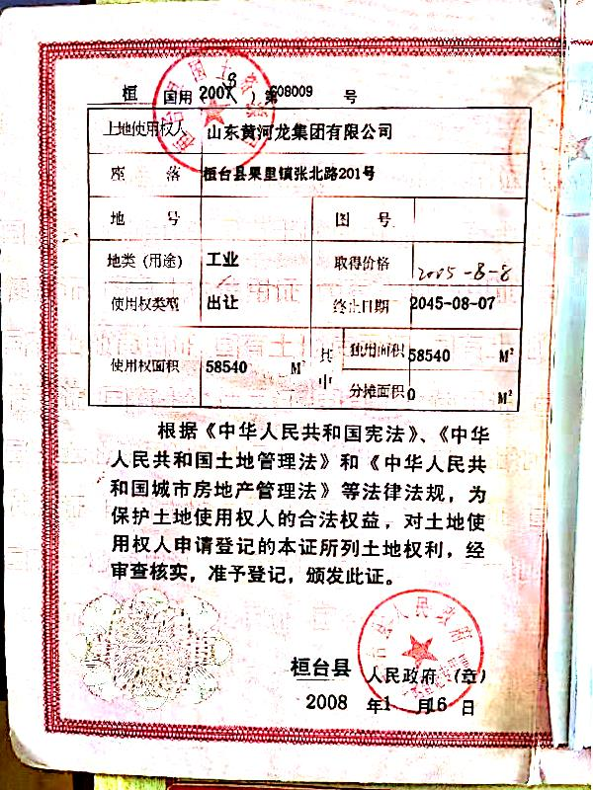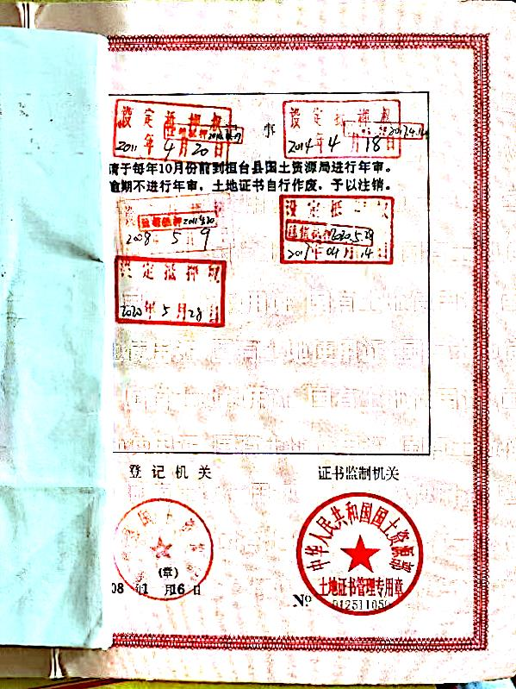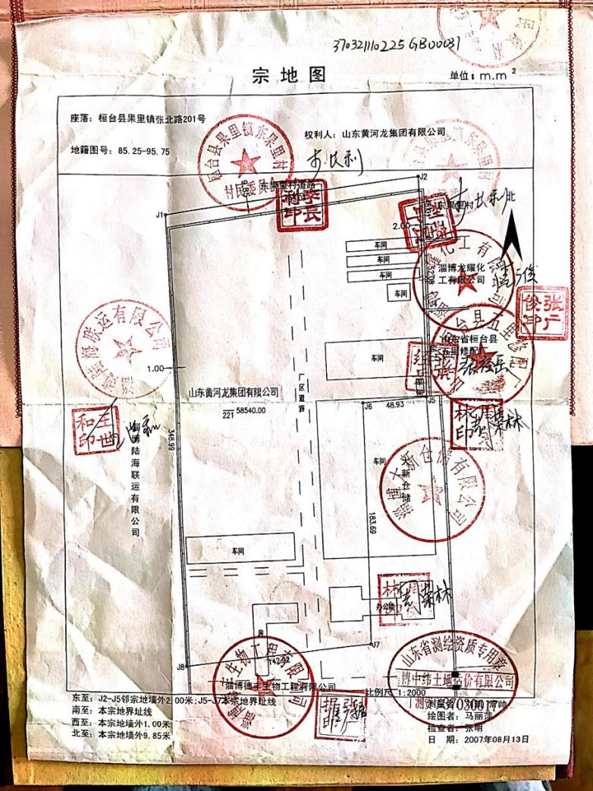

附件七 黄河龙集团有限公司与海奥斯生物科技有限公司股东证明材料
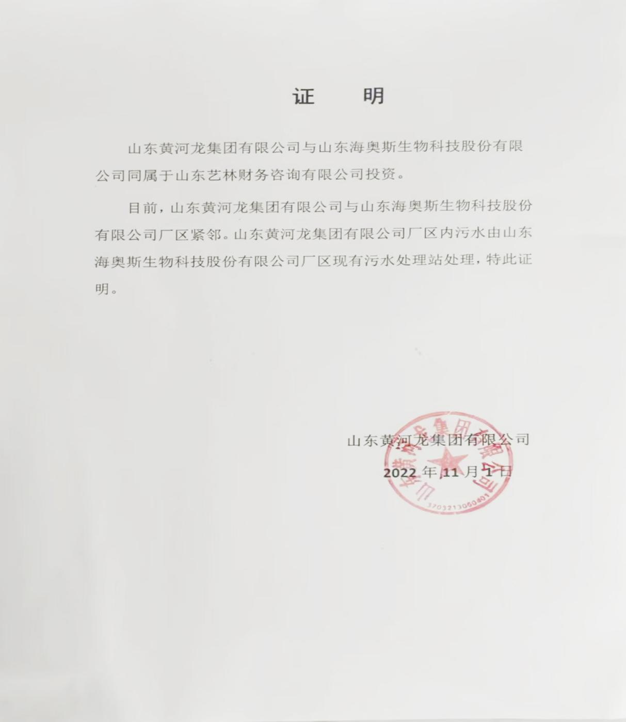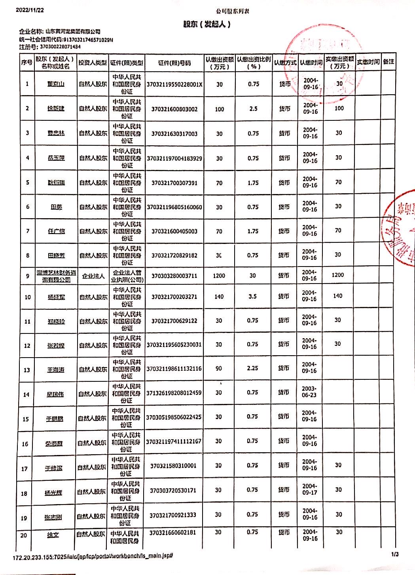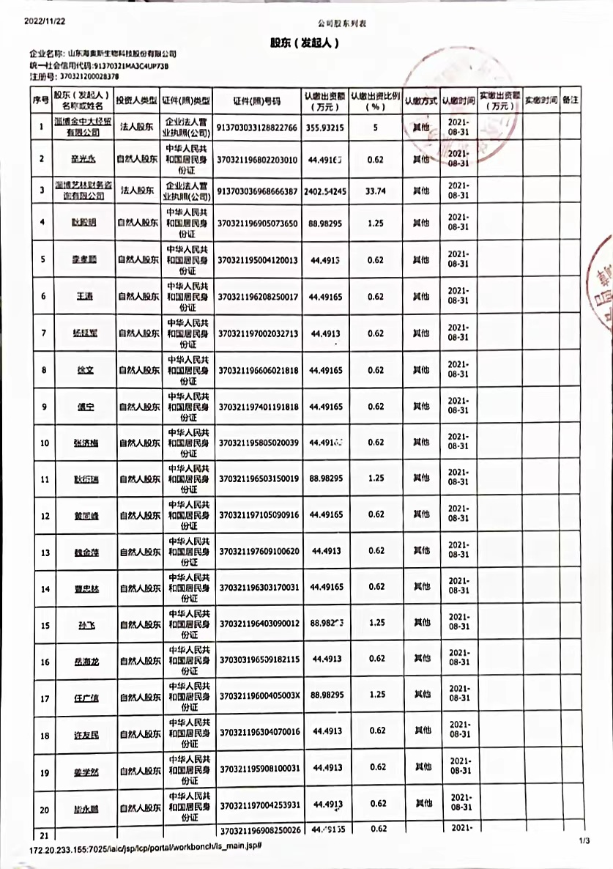

附件八 桓台经济开发区总体规划环境影响报告书环评批复

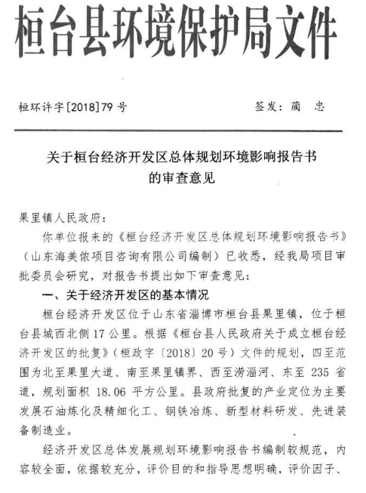

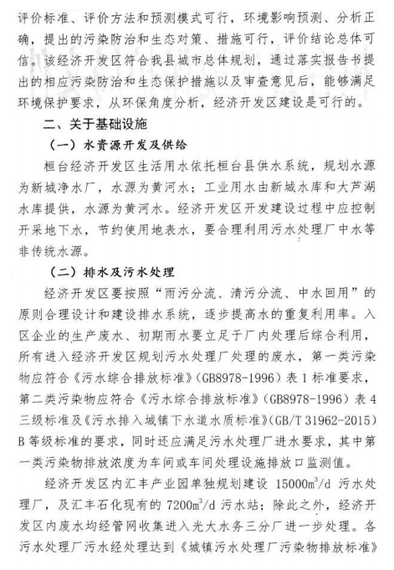

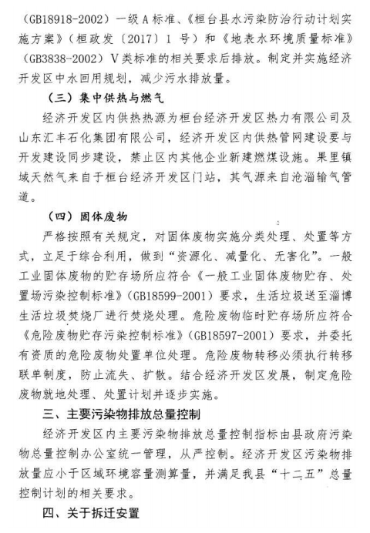

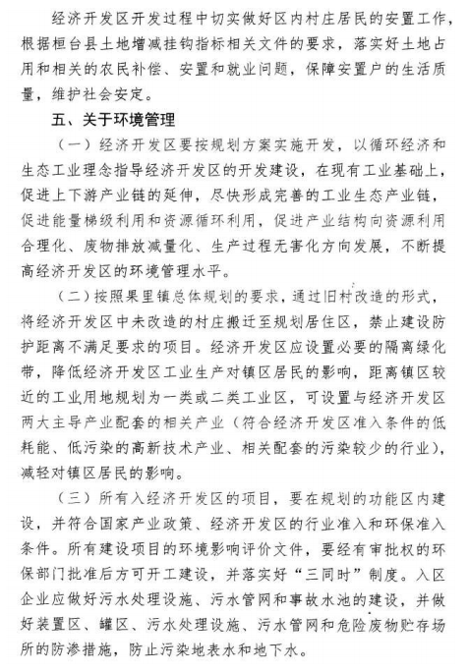

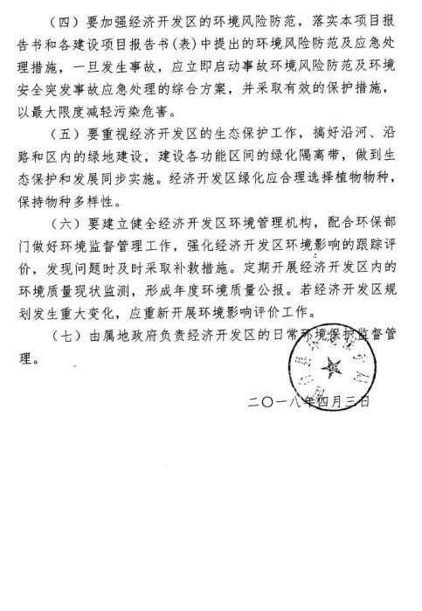

附件九 山东海奥斯生物科技有限公司固定污染源排污登记回执及总量确认文件
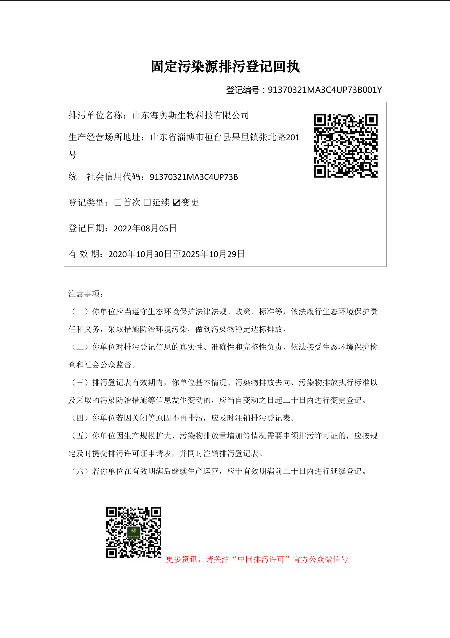

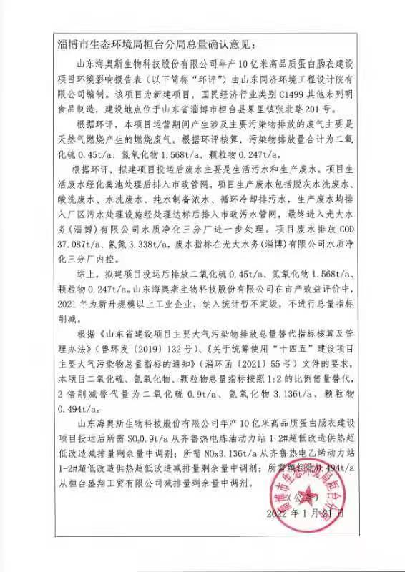

附件十 山东黄河龙集团有限公司排污许可证及总量确认文件
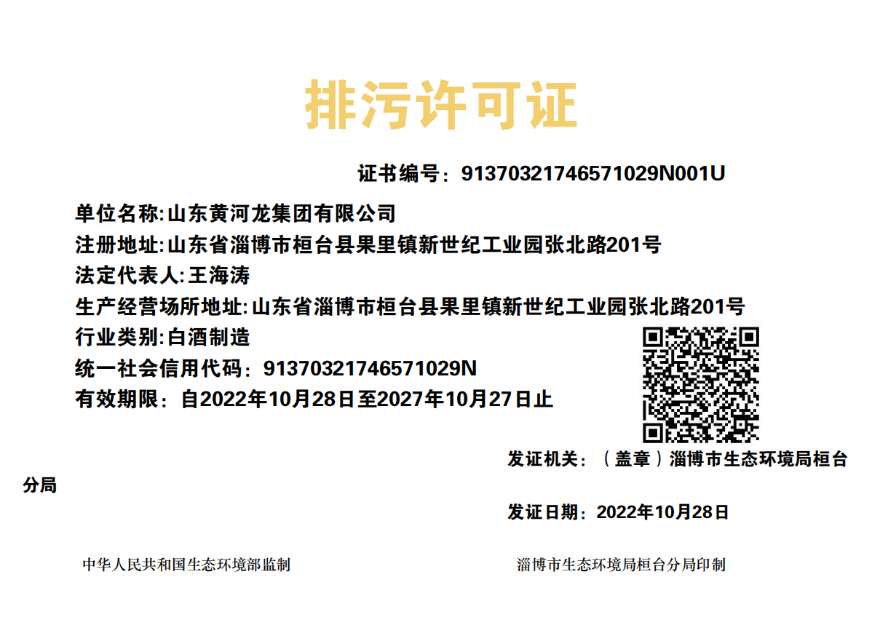
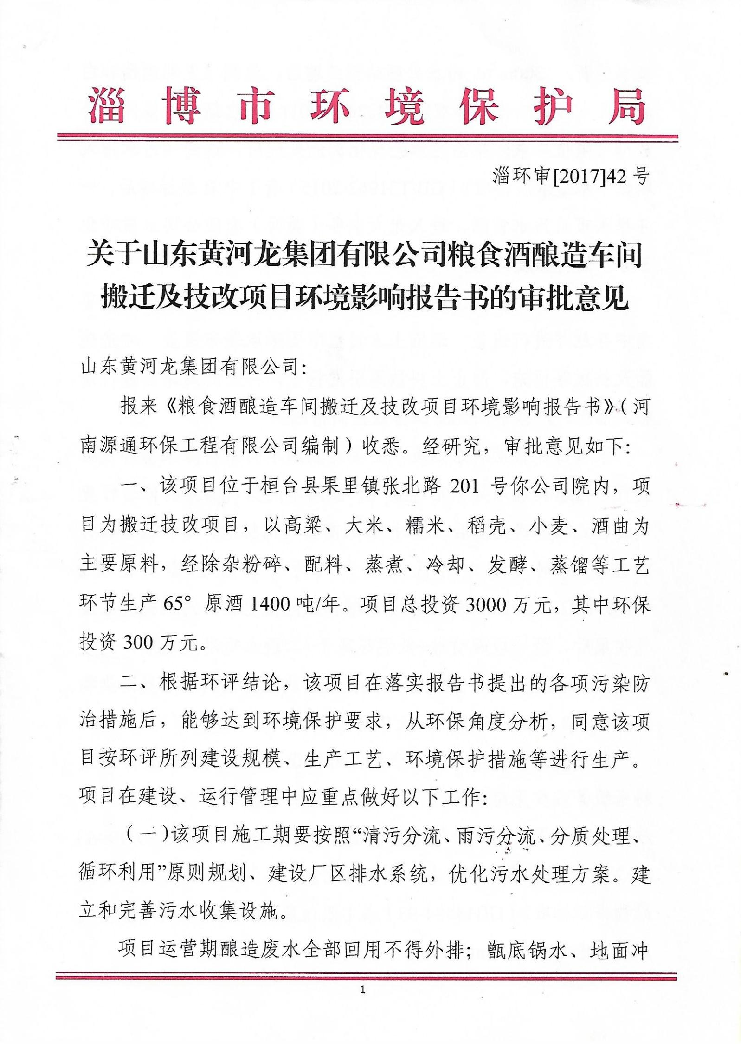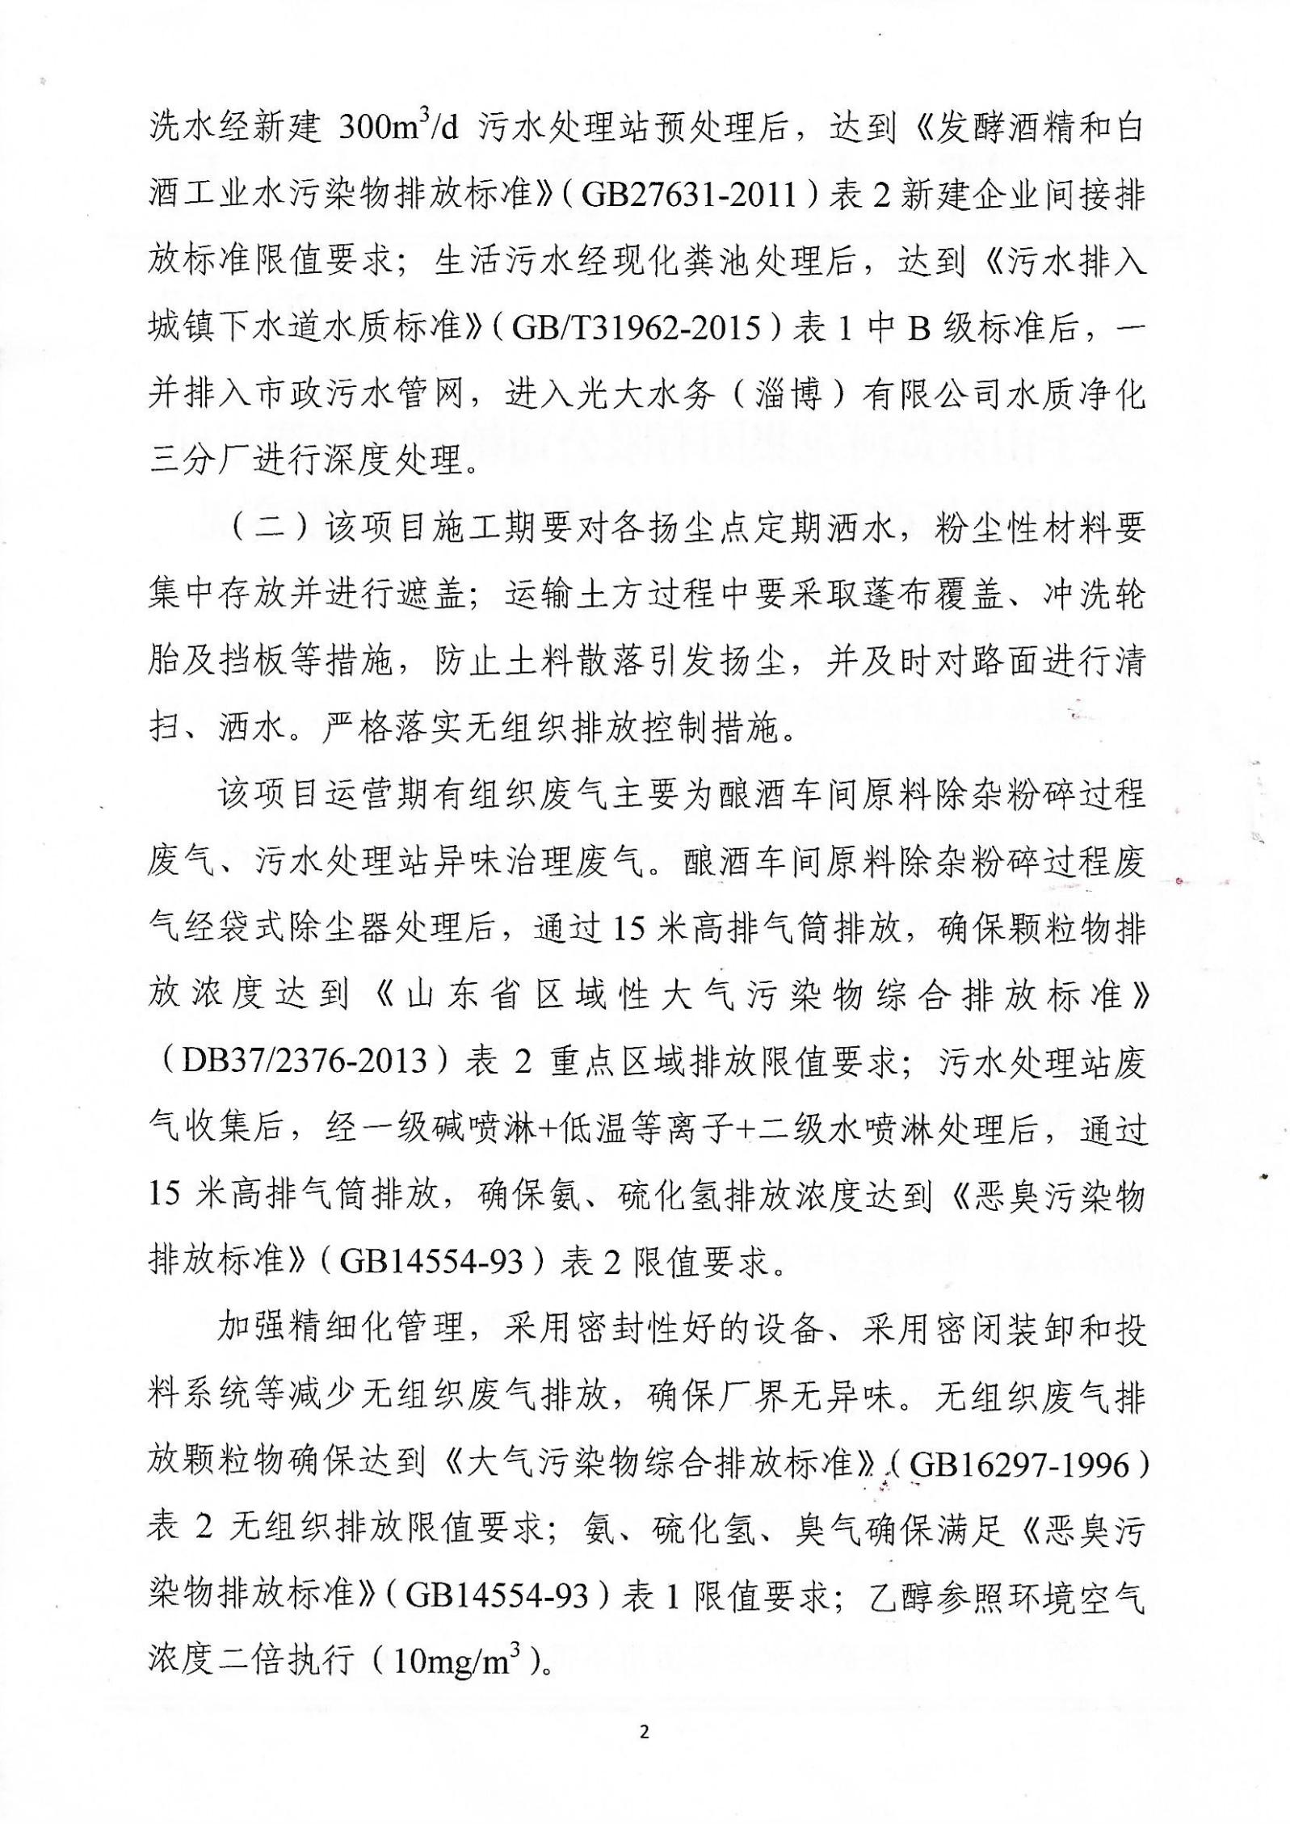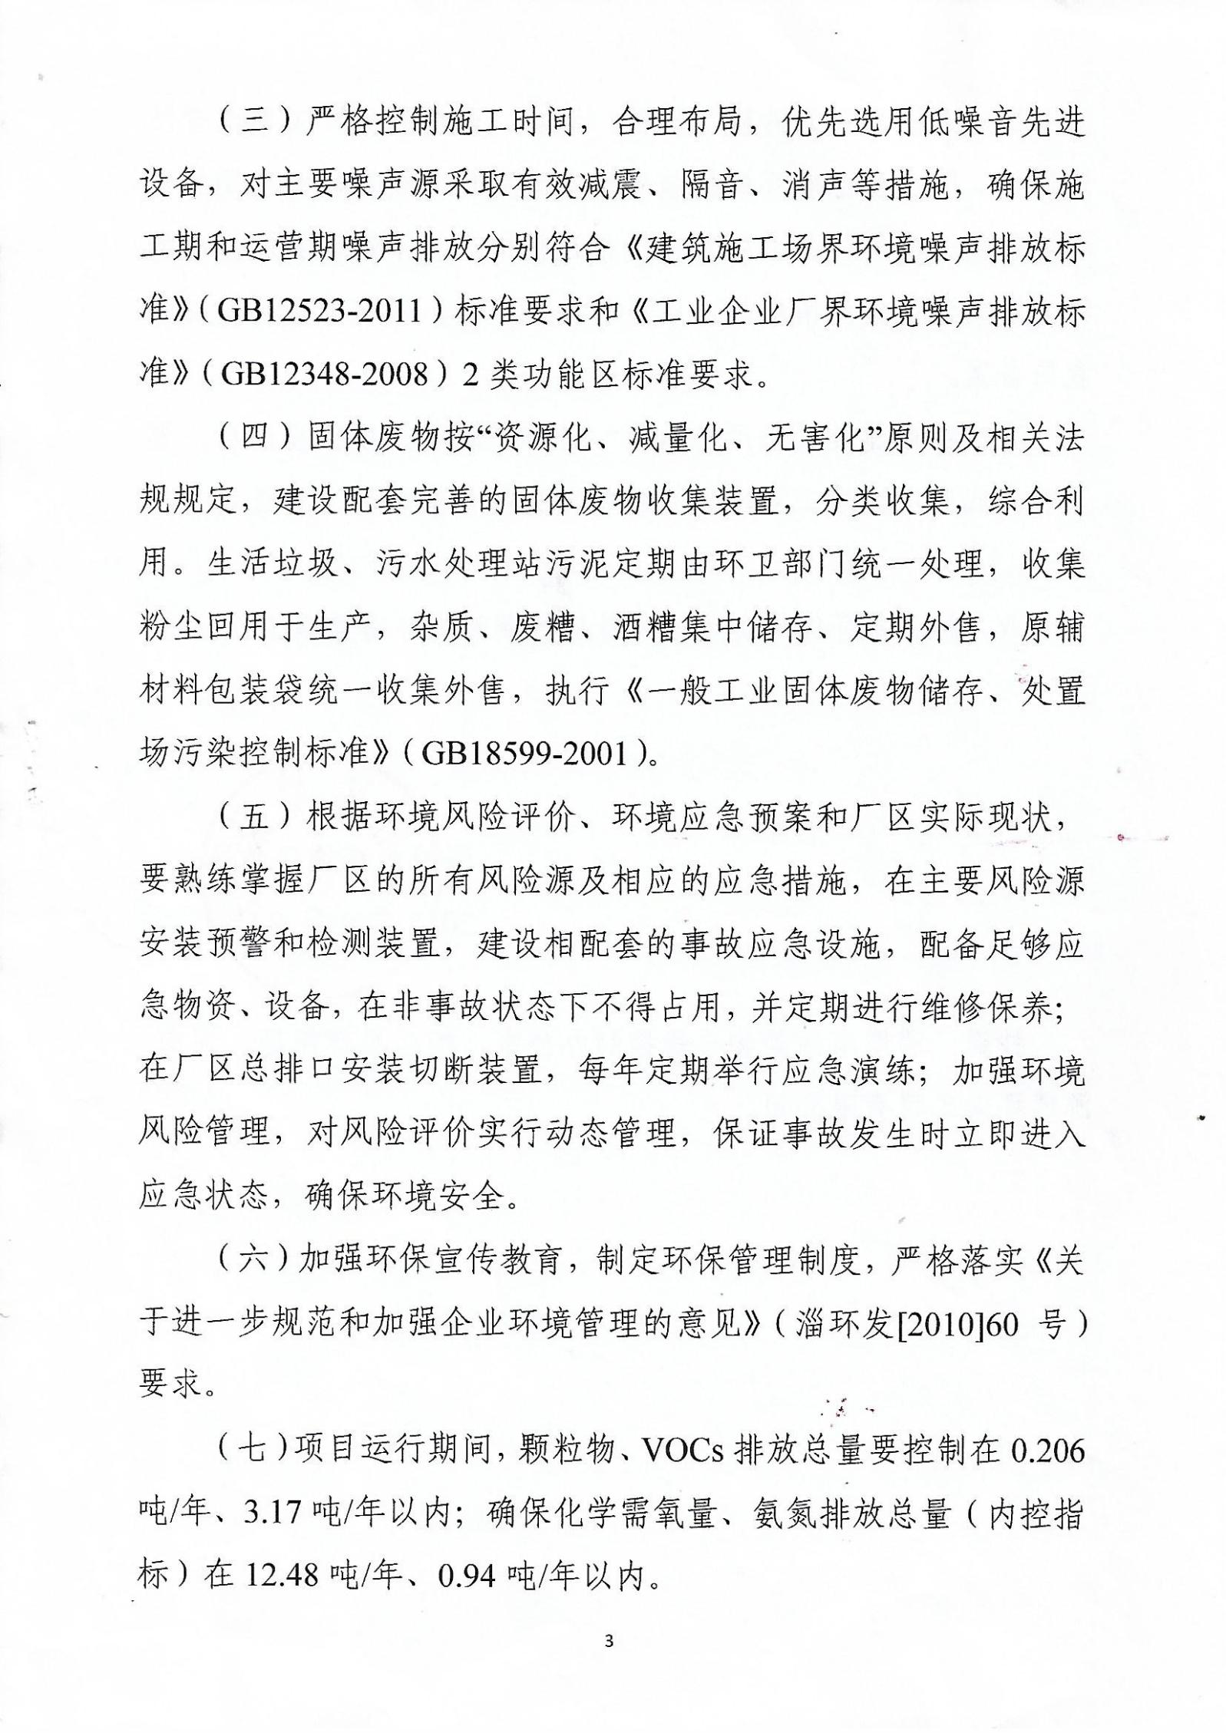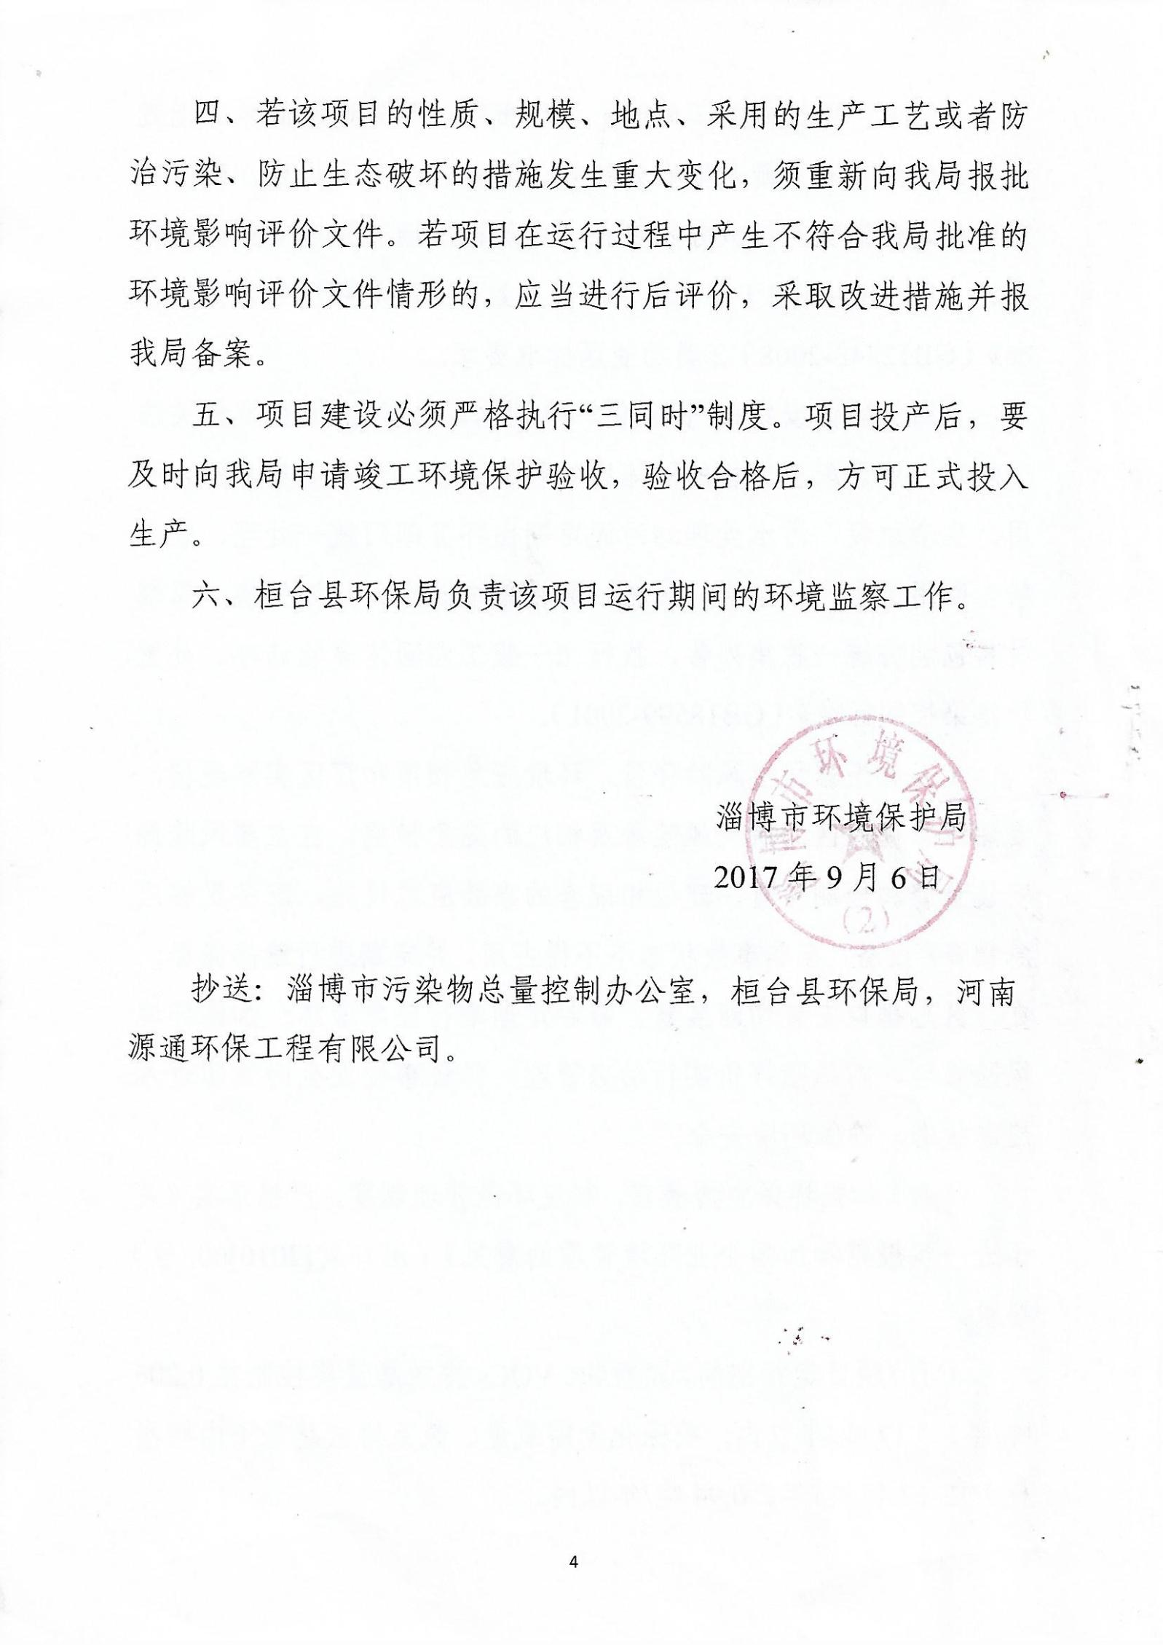

附件十二 海奥斯供气不足与停止供气说明与接收通知文件
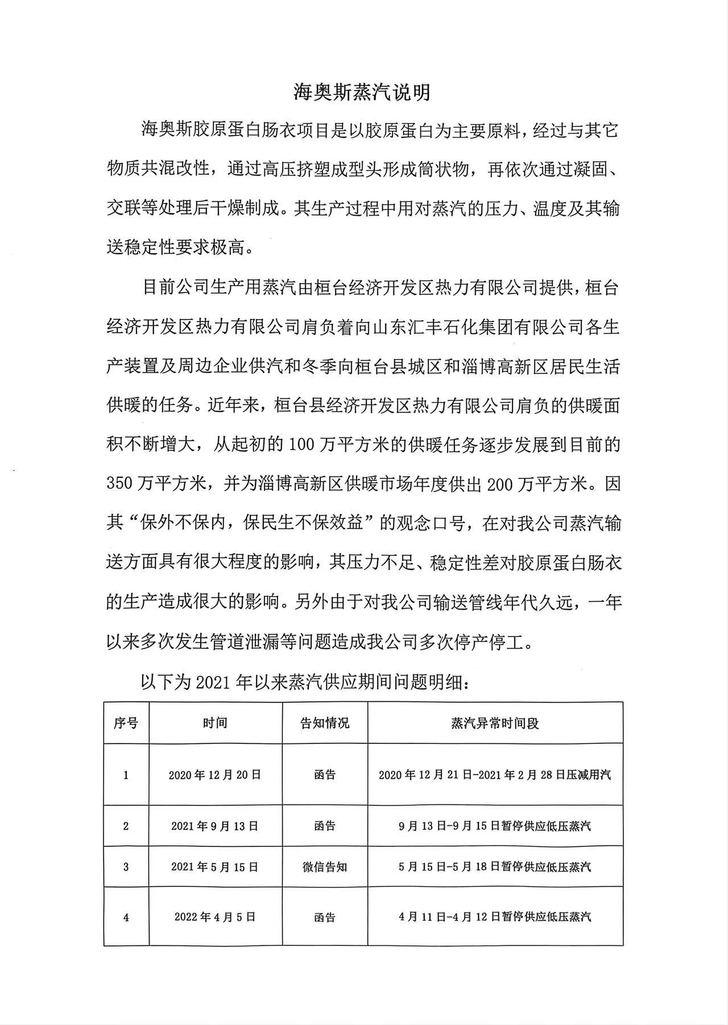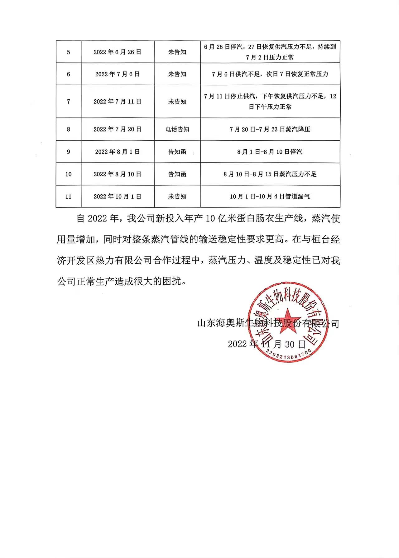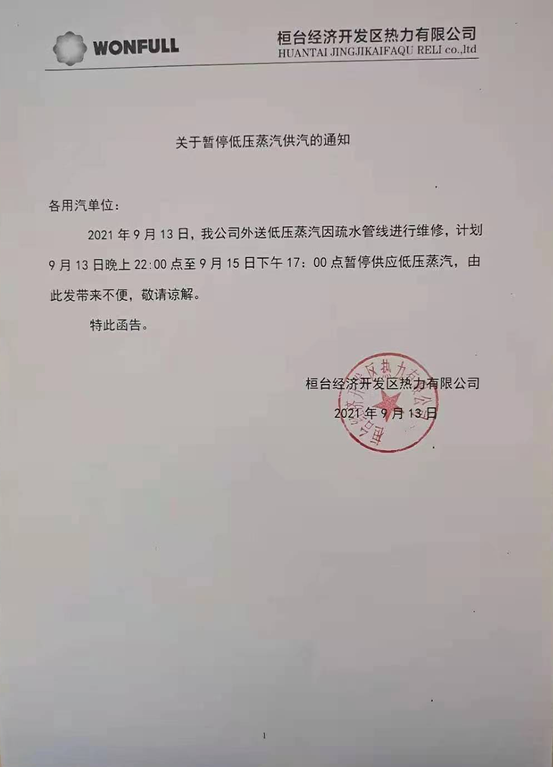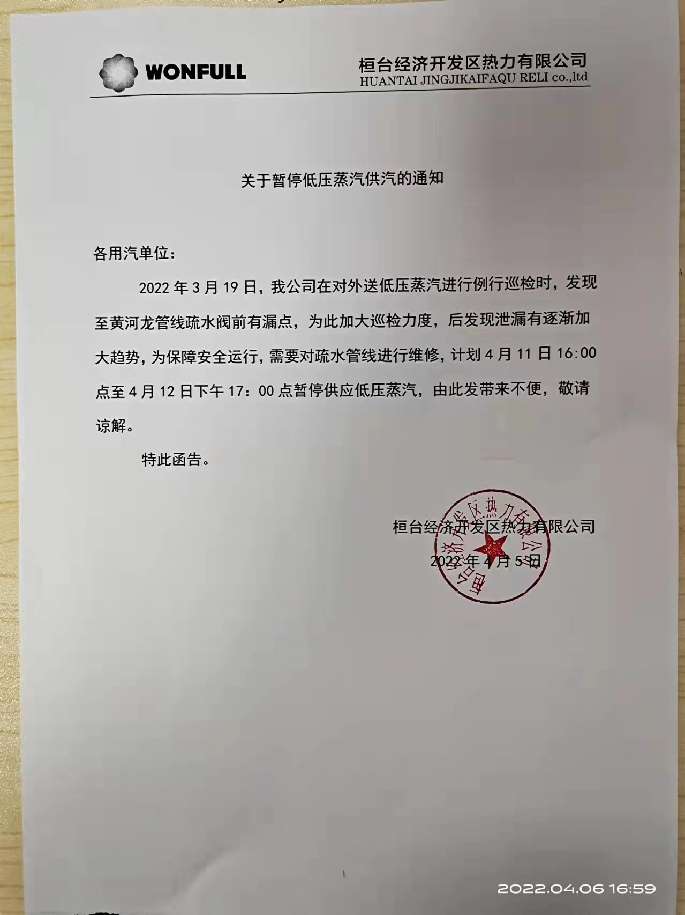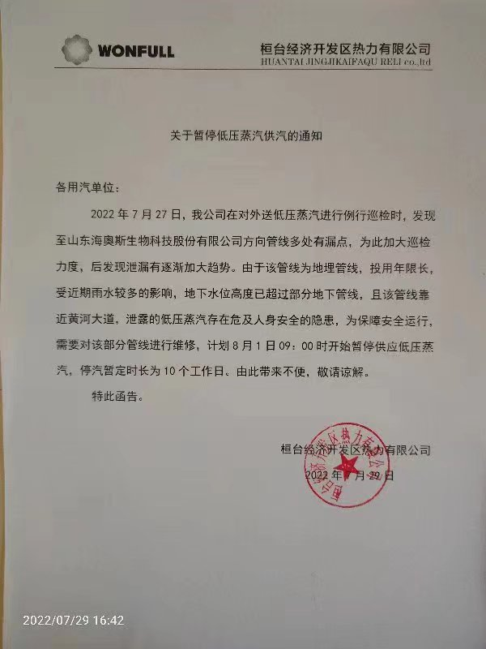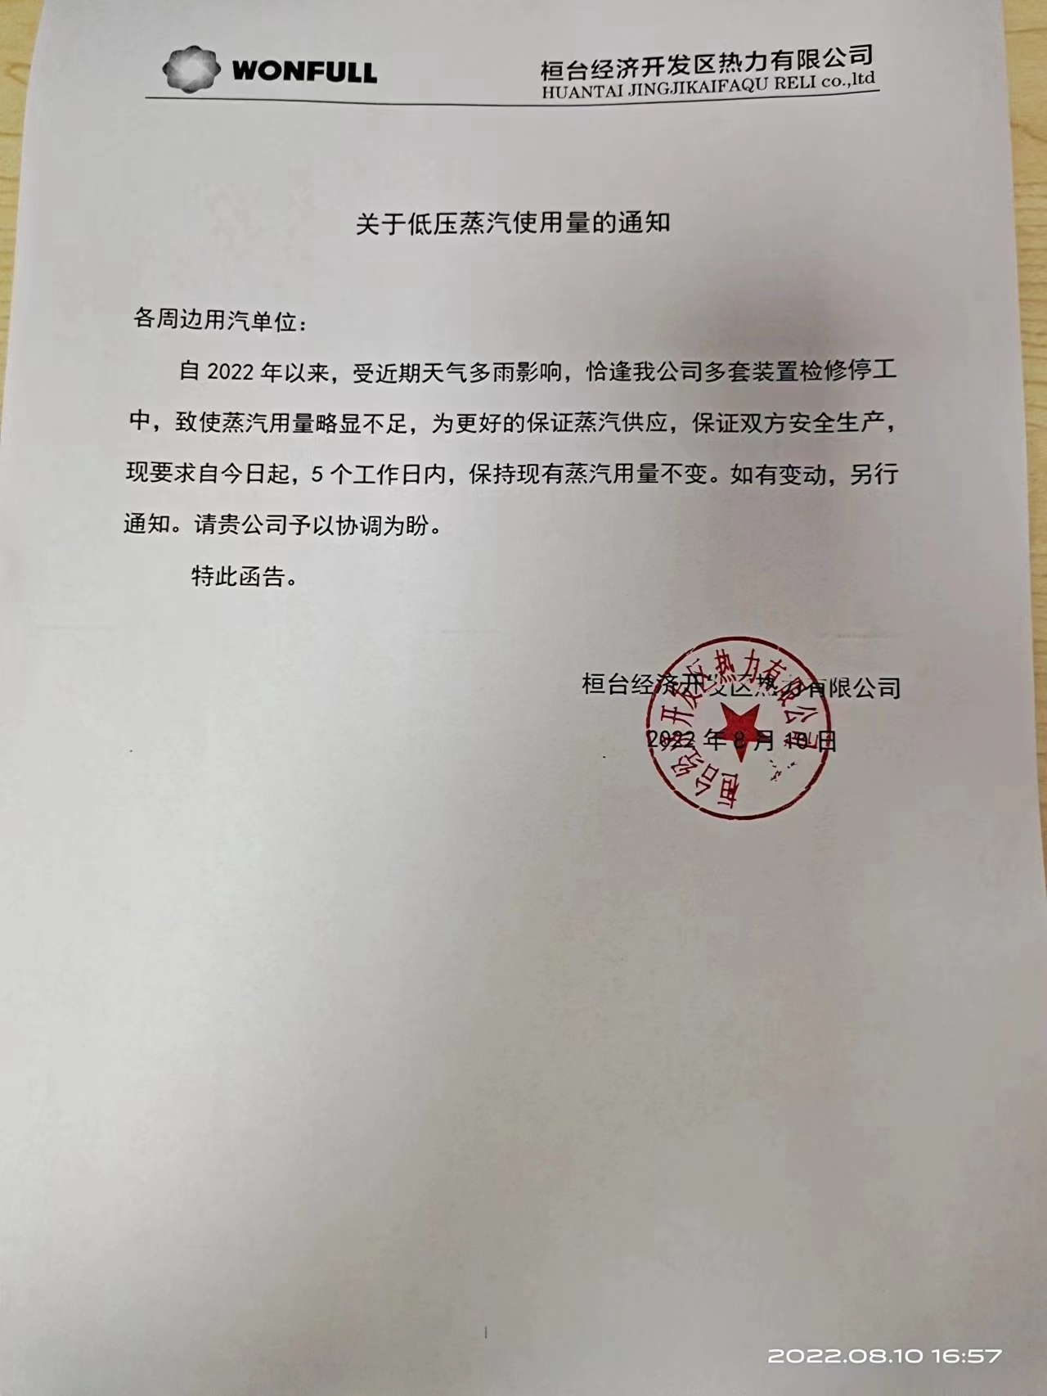
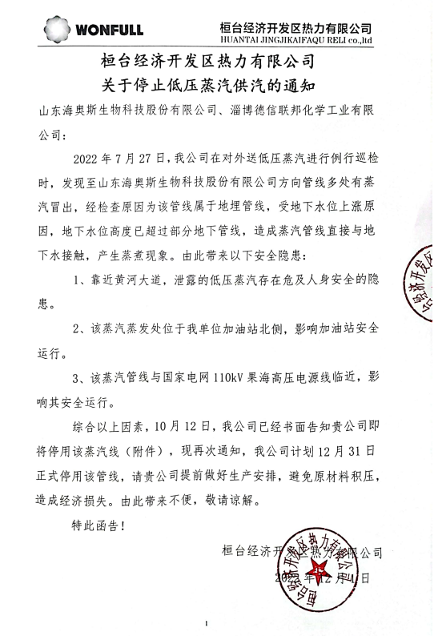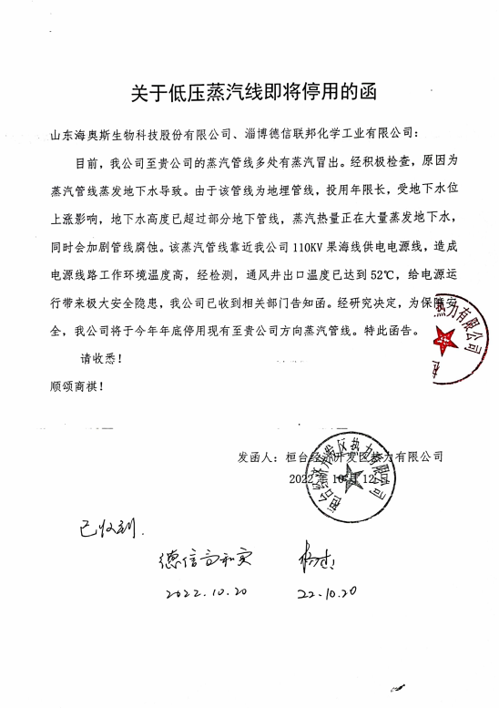

附件十三 蒸汽供用合同
